Załącznik nr 5 do SWZ

Wzór Umowy nr /2024
Zawarta dnia 2024 r. w Łodzi, pomiędzy:
Województwem Łódzkim z siedzibą przy al. Piłsudskiego 8, 90-051 Łódź,
NIP: 725-17-39-344 – Regionalnym Centrum Polityki Społecznej z siedzibą przy ul. Snycerskiej 8, 91-302 Łódź, zwanym dalej w treści umowy „Zamawiającym”, które reprezentuje:

/nazwa i upoważnienie reprezentanta Zamawiającego/
a

/nazwa i adres Wykonawcy/
zwanym dalej w treści umowy „Wykonawcą”, reprezentowanym przez
/imię i nazwisko osoby reprezentującej Wykonawcę/
w rezultacie dokonania przez Zamawiającego wyboru oferty - w trybie podstawowym bez przeprowadzenia negocjacji na podstawie art. 275 pkt 1 ustawy z dnia 11 września 2019 roku - Prawo zamówień publicznych (tj. Dz. U. z 2023 r., poz. 1605 ze zm.), została zawarta umowa o następującej treści:
§ 1
Zamawiający zleca, a Wykonawca przyjmuje do realizacji zamówienie pn.: „Wykonanie materiałów promocyjnych wraz z dostawą do siedziby Zamawiającego”.
- zgodnie z opisem przedmiotu zamówienia, stanowiącym załącznik nr 2 do umowy.
- Termin wykonania zamówienia: Wykonawca zobowiązany jest zrealizować przedmiot zamówienia w terminie zadeklarowanym przez Wykonawcę w ofercie, która stanowi załącznik do umowy, tj. … dni kalendarzowych od daty zaakceptowania projektów wszystkich materiałów (składowych zamówienia) przez Zamawiającego.
- Wydrukowane materiały zostaną dostarczone do siedziby Zamawiającego:
91-302 Łódź, ul. Snycerska 8, pok.41.
- Wykonawca zobowiązuje się zrealizować zamówienie zgodnie z wymogami SOPZ i złożoną ofertą, które stanowią integralne części niniejszej umowy.
- Strony mają obowiązek współdziałać ze sobą w celu należytego wykonania przedmiotu umowy.
- Wykonawca oświadcza, iż posiada odpowiednie kwalifikacje do wykonania przedmiotu umowy.
§ 2
- Przedstawicielami Zamawiającego w zakresie realizacji umowy będą:
      - Kamila Dudkiewicz, nr tel. 42 203-48-38, e-mail: k.dudkiewicz@rcpslodz.pl (osoba merytorycznie odpowiedzialna za zamówienie oraz osoba odpowiedzialna za odbiór przedmiotu zamówienia);
- Magdalena Oleszczak, nr tel. 42 203-48-41, e-mail: m.oleszczak@rcpslodz.pl (osoba merytorycznie odpowiedzialna za zamówienie oraz osoba odpowiedzialna za odbiór przedmiotu zamówienia);
- Przedstawicielem/ami Wykonawcy w zakresie realizacji umowy będzie:

- Zmiana osób, o których mowa w § 2 ust. 1 i 2 wymaga pisemnego powiadomienia drugiej Strony i nie wymaga sporządzenia aneksu do przedmiotowej umowy.
§ 3
- Za wykonanie przedmiotu umowy, o którym mowa w § 1, Wykonawcy przysługuje wynagrodzenie w wysokości:
. zł netto
(słownie: /100 netto)
. zł brutto
(słownie: /100 brutto)
- Cena zawiera podatek VAT zgodnie z obowiązującymi przepisami (w tym stawka/stawki podatku VAT zgodnie z ofertą).
- Wykonawca zobowiązuje się wykonać przedmiot niniejszej umowy przy dołożeniu należytej staranności.
- Zamawiający zobowiązuje się zapłacić należność wskazaną w ust. 1 po wykonaniu przedmiotu umowy, potwierdzonego protokołem odbioru, którego wzór stanowi załącznik nr 1 do niniejszej umowy, na podstawie przedstawionej przez Wykonawcę oryginalnej, prawidłowo wystawionej faktury VAT na: Województwo Łódzkie al. Piłsudskiego 8, 90-051 Łódź, NIP 725-17-39-344. Płatnikiem wynagrodzenia jest: Regionalne Centrum Polityki Społecznej w Łodzi, ul. Snycerska 8, 91-302 Łódź.
- Wykonawca oświadcza, że zatrudnia pracowników/nie zatrudnia lub zawiera/nie zawiera umowy ze zleceniobiorcami i mają/nie mają do niego zastosowania przepisy dotyczące minimalnej stawki godzinowej określonej w ustawie z dnia 10 października 2002 r. o minimalnym wynagrodzeniu za pracę. W przypadku gdy stosuje się wobec niego ustawę o minimalnym wynagrodzeniu za pracę, stawka godzinowa przyjęta przy realizacji przedmiotu umowy nie jest niższa niż minimalna stawka godzinowa określona w ww. ustawie, na dowód czego do faktury dołączy sprawozdanie godzinowe z wykonanych usług.
- Zgodnie z zasadami ustawy z dnia 9 listopada 2018 r. o elektronicznym fakturowaniu w zamówieniach publicznych, koncesjach na roboty budowlane lub usługi oraz partnerstwie publiczno-prywatnym, Wykonawca może złożyć ustrukturyzowaną fakturę elektroniczną za pośrednictwem Platformy Elektronicznego Fakturowania PEF (Numer PEPPOL 7251738043 - Regionalne Centrum Polityki Społecznej w Łodzi).
- Zapłata nastąpi przelewem na konto Wykonawcy wskazane na fakturze, w terminie do 14 dni od daty dostarczenia prawidłowo wystawionej faktury do siedziby Regionalnego Centrum Polityki Społecznej w Łodzi, ul. Snycerska 8, 91-302 Łódź.
- W przypadku, gdy wskazany przez Wykonawcę rachunek bankowy, na który ma nastąpić zapłata wynagrodzenia nie widnieje w wykazie podmiotów zarejestrowanych jako podatnicy VAT niezarejestrowanych oraz wykreślonych i przywróconych do rejestru VAT, Zamawiającemu przysługuje prawo wstrzymania zapłaty wynagrodzenia do czasu uzyskania wpisu tego rachunku bankowego do przedmiotowego wykazu lub wskazania nowego rachunku bankowego ujawnionego w ww. wykazie. Okres do czasu uzyskania przez Wykonawcę wpisu rachunku bankowego do przedmiotowego wykazu lub uzyskania nowego rachunku bankowego ujawnionego w ww. wykazie nie jest traktowany jako opóźnienie Zamawiającego w zapłacie należnego wynagrodzenia i w takim przypadku nie będą naliczane za ten okres odsetki ustawowe za opóźnienie.
- Za datę zapłaty uznaje się datę obciążenia rachunku bankowego Zamawiającego.
- Zapłata wynagrodzenia Wykonawcy zostanie dokonana w walucie polskiej.
- Zakazuje się zbywania na rzecz osób trzecich wierzytelności wynikających z niniejszej umowy.
§ 4
W przypadku nieuregulowania należności w terminie określonym w § 3 ust. 7 umowy, Wykonawca ma prawo skierować sprawę do sądu po uprzednim wezwaniu do dobrowolnej zapłaty, w którym udzieli 30 - dniowego terminu na realizację wezwania.
§ 5
- W przypadku niewykonania umowy lub nienależytego wykonania przedmiotu niniejszej umowy przez Wykonawcę, zgodnie z ofertą stanowiącą załącznik do umowy, Zamawiający może odstąpić od umowy w formie pisemnej w terminie do 14 dni od dnia powzięcia informacji o przyczynie odstąpienia, z zastrzeżeniem ust. 2 poniżej.
- Wykonawca w przypadku odstąpienia od umowy zapłaci Zamawiającemu karę umowną w wysokości 20% wynagrodzenia brutto określonego w § 3 ust. 1.
- Wykonawca w przypadku niewykonania lub nienależytego wykonania umowy przez Wykonawcę w całości lub części, w tym niezgodnie ze Szczegółowym Opisem Przedmiotu Zamówienia stanowiącym załącznik nr 2 do umowy, zapłaci Zamawiającemu karę umowną w wysokości 10% wynagrodzenia brutto określonego w § 3 ust. 1 za każdy przypadek naruszenia.
- Kary umowne zastrzeżone w umowie są niezależne od siebie.
- Niezależnie od kar umownych Zamawiający może dochodzić odszkodowania uzupełniającego na zasadach ogólnych do pełnej wysokości szkody.
- Naliczone kary umowne mogą być potrącane z należnego Wykonawcy wynagrodzenia, na co Wykonawca wyraża zgodę.
- Łączna wysokość kar umownych, których strony mogą dochodzić nie może przekroczyć 40 % brutto wartości umowy.
§ 6
- Zmiana umowy jest dopuszczalna w sytuacjach, o których mowa w art. 455 ust. 1 pkt 4 ustawy Pzp., tzn.: jeżeli konieczność zmiany umowy spowodowana jest okolicznościami, których zamawiający, działając z należytą starannością, nie mógł przewidzieć, o ile zmiana nie modyfikuje ogólnego charakteru umowy a wzrost ceny spowodowany każdą kolejną zmianą nie przekracza 50% wartości pierwotnej umowy.
- Wszelkie zmiany niniejszej umowy wymagają zgody obu Stron i zachowania formy pisemnej pod rygorem nieważności.
- Spory wynikłe na tle realizacji niniejszej umowy będą rozpatrywane przez sąd właściwy dla siedziby Zamawiającego.
§ 7
W sprawach nieuregulowanych w umowie będą mieć zastosowanie przepisy Kodeksu Cywilnego, ustawy z dnia 11.09.2019 r. Prawo zamówień publicznych oraz inne właściwe dla przedmiotu umowy.
§ 8
W ramach wykonywania obowiązków wynikających z umowy Wykonawca zapewni pełną ochronę danych osobowych oraz zgodność ze wszelkimi obecnymi przepisami prawa dotyczącymi ochrony danych osobowych i prywatności, w tym w szczególności przepisami Rozporządzenia Parlamentu Europejskiego i Rady (UE) 2016/679 z dnia 27 kwietnia 2016 r. w sprawie ochrony osób fizycznych w związku z przetwarzaniem danych osobowych i w sprawie swobodnego przepływu takich danych oraz uchylenia dyrektywy 95/46/WE (Dz. Urz. UE L 119 z 04.05.2016, str. 1), zwanego dalej RODO.
§ 9
W ramach realizacji przedmiotu zamówienia, strony są zobowiązane do zapewnienia dostępności osobom ze szczególnymi potrzebami w rozumieniu ustawy z dnia 19 lipca 2019 roku o zapewnieniu dostępności osobom ze szczególnymi potrzebami w rozumieniu art. 6 ustawy. W przypadku, gdy strony ze względów technicznych lub prawnych nie są w stanie zapewnić dostępności osobom ze szczególnymi potrzebami w zakresie, o którym mowa w art. 6 ustawy strony są zobowiązane do zapewnienia takim osobom dostępu alternatywnego w rozumieniu art. 7 ustawy.
§ 10
1. Żadna ze stron nie będzie odpowiedzialna za niedotrzymanie zobowiązań umownych, jeżeli takie niedotrzymanie będzie skutkiem działania siły wyższej.
2. Siła wyższa oznacza zdarzenie zewnętrzne, nagłe nieprzewidywalne i niezależne od woli Stron, uniemożliwiające wykonanie umowy w całości lub w części, na stałe lub pewien czas, któremu nie można zapobiec, ani przeciwdziałać przy zachowaniu należytej staranności Stron. Za siłę wyższą Strony nie uznają w szczególności przerwy w dostępie do Internetu lub braku takiego dostępu, chyba że jest to wynikiem wystąpienia siły wyższej.
3. Siła wyższa w szczególności obejmuje:
1) klęski żywiołowe, w tym pożar, powódź, susza, trzęsienie ziemi, huragan;
2) działania wojenne, akty sabotażu, akty terrorystyczne,
3) skutki wywołane stanem zagrożenia epidemicznego lub epidemii.
4. W innych przypadkach wystąpienia siły wyższej będą miały zastosowanie postanowienia ust. 5-9 niniejszego paragrafu.
5. Obowiązkiem każdej ze Stron jest pisemne, bezzwłoczne, dokonane najpóźniej w ciągu 24 godzin od chwili, w której stało się możliwe zawiadomienie drugiej strony o wystąpieniu siły wyższej. W zawiadomieniu należy wskazać na rodzaj siły wyższej oraz na sposób, w jaki wpłynęła ona na niemożność dotrzymania przez Stronę zobowiązań umownych. Brak takiego zawiadomienia oznaczać będzie, że siła wyższa nie skutkowała niemożnością dotrzymania przez Stronę postanowień umownych, ze wszystkimi konsekwencjami dla Strony, która nie dokona zawiadomienia.
6. Po stwierdzeniu zaistnienia przypadku siły wyższej Wykonawca i Zamawiający podejmują wspólnie wszystkie kroki w rozsądnych granicach w celu zapobieżenia lub zmniejszenia skutków oddziaływania siły wyższej na przedmiot umowy.
7. Skutek siły wyższej będzie służył do zwolnienia znajdującej się pod jej działaniem Strony z zobowiązań dotkniętych działaniem danego przypadku siły wyższej na podstawie niniejszej umowy, aż do usunięcia oddziaływania siły wyższej.
8. Jeżeli Strony w dobrej wierze nie uzgodnią zaistnienia siły wyższej, ciężar dowodu zaistnienia siły wyższej spoczywa na Stronie powołującej się na jej zaistnienie.
9. Zawieszenie wykonania obowiązków nie będzie wykraczać poza zakres oddziaływania siły wyższej, ani nie będzie trwało dłużej niż oddziaływanie siły wyższej.
§ 11
Integralną cześć umowy stanowić będzie
Załącznik nr 1 – wzór Protokołu odbioru,
Załącznik nr 2 – SOPZ,
Załącznik nr 3 – Formularz Ofertowy Wykonawcy.
§ 12
Umowę sporządzono w trzech jednobrzmiących egzemplarzach, jednym dla Wykonawcy, dwóch dla Zamawiającego.
Zamawiający | Wykonawca
………………………….. | …………………………..
Załącznik nr 1 do Umowy nr 2024
Łódź, dnia

Protokół odbioru
sporządzony w dniu 2024 r. w Łodzi, pomiędzy:
Województwem Łódzkim z siedzibą przy al. Piłsudskiego 8, 90-051 Łódź,
NIP: 725-17-39-344 – Regionalnym Centrum Polityki Społecznej w Łodzi z siedzibą przy ul. Snycerskiej 8, 91-302 Łódź, zwanym dalej „Zamawiającym”, które reprezentuje:

(imię i nazwisko osoby reprezentującej Zamawiającego)
a

(imię i nazwisko osoby reprezentującej Wykonawcę)
zwanym dalej „Wykonawcą”
W sprawie wykonania zamówienia pn. „ ” na podstawie Umowy nr z dnia 2024 r. (dalej „Umowa”).
- Strony potwierdzają wykonanie i odbiór przedmiotu Umowy. Przedmiot Umowy został wykonany zgodnie z zawartą Umową, bez wad w dniu *
Przedmiot Umowy odebrano: w dniu ;

podpis osoby odpowiedzialnej za odbiór przedmiotu Umowy.
- Przedmiot Umowy nie został wykonany zgodnie z zawartą Umową. Stwierdzono następujące wady i niezgodności z zawartą Umową *
Data

podpis osoby odpowiedzialnej za odbiór przedmiotu Umowy.
- Odmówiono odbioru przedmiotu Umowy: dnia ;

ze strony Zamawiającego ze strony Wykonawcy
* Wybrać odpowiednie

Załącznik nr 2 do Umowy nr 2024
Łódź, dnia

SZCZEGÓŁOWY OPIS PRZEDMIOTU ZAMÓWIENIA

I. Przedmiot zamówienia
Przedmiotem zamówienia jest „Wykonanie materiałów promocyjnych wraz z dostawą do siedziby Zamawiającego”.

II. Przedmiot zamówienia obejmuje:
- Wykonanie zamówienia zgodnie z wymaganiami Zamawiającego.
Wykonawca w ramach zamówienia jest zobowiązany do wykonania dwóch projektów każdego z elementów zamówienia w terminie do 5 dni od dnia podpisania umowy. Zamawiający dokona wyboru jednego projektu każdego z elementów zamówienia. W przypadku nie zaakceptowania żadnego projektu danego elementu zamówienia przez Zamawiającego, Wykonawca jest zobowiązany do przedstawienia kolejnego projektu tego elementu, uwzględniając uwagi Zamawiającego, w terminie do 2 dni od dnia przekazania przez Zamawiającego uwag do projektu. Wykonawca jest zobowiązany do przedstawiania kolejnych projektów, nanoszenia poprawek każdorazowo w terminie do 2 dni od przekazania przez Zamawiającego uwag, aż do momentu ostatecznego zaakceptowania projektu każdego z elementów zamówienia przez Zamawiającego.
- Dostarczenie materiałów promocyjno-reklamowych do siedziby Zamawiającego.

III. Termin realizacji:
Wykonawca zobowiązany jest zrealizować przedmiot zamówienia w terminie zadeklarowanym przez Wykonawcę w ofercie, jednak nie dłuższym niż 14 dni kalendarzowych od daty zaakceptowania projektów wszystkich materiałów (składowych zamówienia).

IV. Szczegółowe informacje:
- Torba materiałowa z dwoma uchwytami
Opis | - Opis: Torba materiałowa z dwoma uchwytami  - Wymiary:  - wysokość 42 cm (+/- 3 cm)  - szerokość 38 cm (+/- 3 cm)  - uchwyty o długości 2 x 68 cm (+/- 3 cm)  - Materiał: PANAMA o gramaturze min. 250g/m²  - Kolor:  - torba – beżowy  - uchwyty – beżowy  Zmiana koloru wymaga zgody Zamawiającego  - Nadruk: 1+0 , jednostronny  - Metoda zdobienia: sitodruk  - Obszar zdobienia: min. 4 cm ²  - Logotypy: zostaną przekazane Wykonawcy w dniu podpisania umowy  - Projekt: Wykonawca przygotuje projekt z uwzględnieniem materiału przesłanego przez Zamawiającego Wykonawcy. Ostateczny projekt wymaga akceptacji Zamawiającego.  - Konfekcjonowanie: zbiorcze opakowanie kartonowe
Zdjęcie poglądowe | 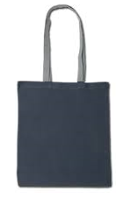
Ilość | 500 SZTUK
- Notes z karteczkami samoprzylepnymi
Opis | - Opis: Notes w miękkiej oprawie  - Wymiary  - całego notesu – A6  - środek  - 2 notesy każdy po 50 karteczek samoprzylepnych o wymiarze 10 cm (klejona na tym boku) (+/- 1 cm) x 7,5cm (+/- 0,5 cm)  - 2 notesy każdy po 50 karteczek samoprzylepnych o wymiarze 5 cm (klejona na tym boku) (+/- 0,5 cm) x 7,5cm (+/- 0,5 cm)  - 2 notesy każdy po 50 karteczek samoprzylepnych o wymiarze 2,5 cm (klejona na tym boku) (+/-0, 3 cm) x 7,5cm (+/- 0,5 cm)  - zestaw foliowych 5-kolorowych znaczników po 25 kartek  w każdym, każda o wymiarze 4,5 cm (+/- 0,3 cm) x 1,2cm (klejona na tym boku) (+/- 0,2 cm)  - Materiał:  - okładka – kreda o gramaturze min. 350g/m²  - środek – papier offset o gramaturze min. 90g/m²  - Kolor:  - okładka – beżowy  - środek – biały  Zmiana koloru wymaga zgody Zamawiającego  - Nadruk:  - okładka – 4+0, dwustonny  - środek – 1+0, jednostronny  - Metoda zdobienia: tampodruk  - Obszar zdobienia:  - okładka – min. 2 cm ²  - środek – min. 1 cm ²  - Logotypy: zostaną przekazane Wykonawcy w dniu podpisania umowy  - Projekt: Wykonawca przygotuje projekt z uwzględnieniem materiału przesłanego przez Zamawiającego Wykonawcy. Ostateczny projekt wymaga akceptacji Zamawiającego.  - Konfekcjonowanie: jednostkowe opakowanie kartonowe i zbiorcze opakowanie kartonowe.
Zdjęcie poglądowe | 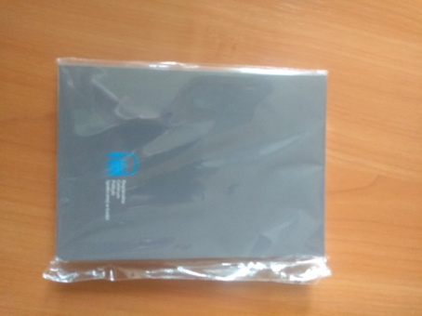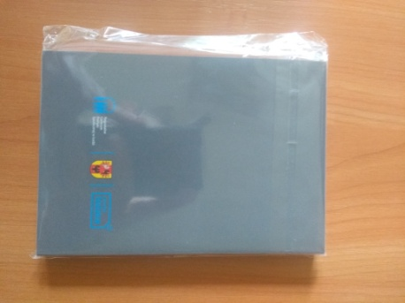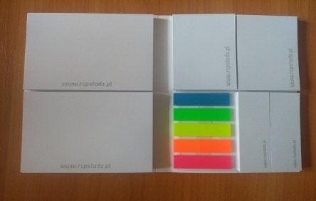
Ilość | 400 SZTUK
- Długopis z końcówką do ekranów dotykowych
Opis | - Opis: Dwufunkcyjny długopis wzbogacony o końcówkę do ekranów dotykowych - końcówka dopasowana kolorystycznie do długopisu  - Wymiary: 13,5cm (+/- 0,5 cm) x ø 0,7cm (+/- 0,1 cm)  - Materiał: metal/aluminium  - Klip: Funkcjonalny klip daje możliwość wpięcia długopisu do kieszeni marynarki, koszuli bądź spięcia razem z dokumentami.  - Mechanizm: automat obrotowy  - Kolor:  - długopisów – czarny, czerwony, niebieski, żółty, jasnozielony, pomarańczowy, fioletowy, różowy, biały ciemnozielony  - wkładu – niebieski  Zmiana koloru wymaga zgody Zamawiającego  - Metoda zdobienia: grawer jednostronny  - Obszar zdobienia/graweru: min. 4cm ²  - Logotypy: zostaną przekazane Wykonawcy w dniu podpisania umowy  - Projekt: Wykonawca przygotuje projekt z uwzględnieniem materiału przesłanego przez Zamawiającego Wykonawcy. Ostateczny projekt wymaga akceptacji Zamawiającego.  - Konfekcjonowanie: jednostkowe opakowanie foliowe i każdy kolor w odrębnym opakowaniu kartonowym i zbiorcze opakowanie kartonowe
Zdjęcie poglądowe | 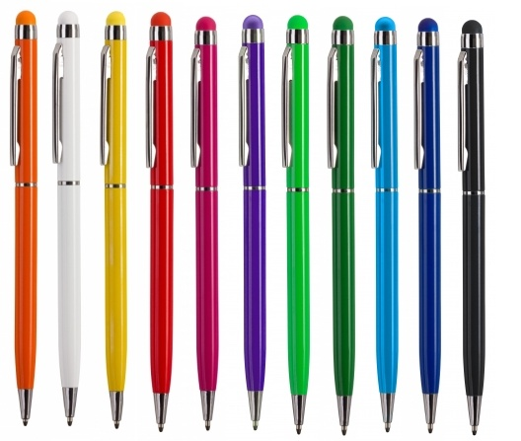
Ilość | 1000 SZTUK  (100 sztuk czarny, 100 sztuk czerwony,  100 sztuk niebieski, 100 sztuk żółty,  100 sztuk jasnozielony, 100 sztuk pomarańczowy,  100 sztuk fioletowy, 100 sztuk różowy,  100 sztuk biały,100 sztuk ciemnozielony)
- Ręcznik z mikrofibry
Opis | - Opis: Ręcznik z mikrofibry obszyty kontrastową lamówką z wszytą gumką  - Wymiary:  - ręcznik  - długość – 150 cm (+/- 5 cm)  - szerokość – 100 cm (+/- 5 cm)  - lamówka szerokości – max. 1 cm (+/- 0,2 cm)  - gumka szerokości – 3 cm (+/- 1 cm)  - Materiał: mikrofibra płaska  - Lamówka: ręcznik obszyty lamówką  - Gumka: wszyta gumka umożliwiająca zawieszenie ręcznika  - Kolor:  - ręcznik – beżowy, różowy  - lamówka – 2 kolory do ustalenia na etapie projektowania  - gumka – kolor gumki odpowiadający kolorowi lamówki.  Zmiana koloru wymaga zgody Zamawiającego  - Nadruk: 1+0, jednostronny na przodzie w rogu ręcznika  - Metoda zdobienia: sitodruk  - Obszar zdobienia: min. 4 cm ²  - Logotypy: zostaną przekazane Wykonawcy w dniu podpisania umowy.  - Projekt: Wykonawca przygotuje projekt z uwzględnieniem materiału przesłanego przez Zamawiającego Wykonawcy. Ostateczny projekt wymaga akceptacji Zamawiającego.  - Konfekcjonowanie: jednostkowe opakowanie foliowe i każdy kolor w odrębnym opakowaniu kartonowym i zbiorcze opakowanie kartonowe
Zdjęcie poglądowe | 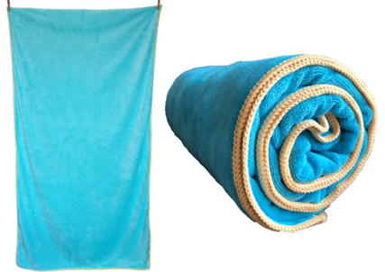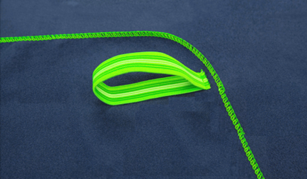
Ilość | 400 SZTUK  (200 sztuk beżowy, 200 sztuk różowy)
- Torba papierowa brązowa z uszami ze sznurka
- Opis | - Opis: Torba papierowa brązowa z uchwytami ze sznurka, uchwyt sznurkowy zakończony supłem.  - Wymiary:  - Torba –  - wysokość: 37 cm (+/- 3 cm),  - szerokość: 27 cm (+/- 3 cm)  - dno torby  - długość: 11 cm (+/- 2 cm)  - szerokość: 27 cm (+/- 3 cm)  - uchwyt – długość 2 × 30 cm (+/- 2 cm)  - Materiał: papier kraft gładki z przeznaczeniem do produkcji toreb o gramaturze min. 140g/ m², dno torby usztywnione tekturą, zakładka górna torby  - Kolor:  - torba – brązowy  - uchwyt – brązowy  Zmiana koloru wymaga zgody Zamawiającego.  - Nadruk: 1+0, jednostronny  - Metoda zdobienia: sitodruk  - Obszar zdobienia: min. 4 cm ²  - Logotypy: zostaną przekazane Wykonawcy w dniu podpisania umowy.  - Projekt: Wykonawca przygotuje projekt z uwzględnieniem materiału przesłanego przez Zamawiającego Wykonawcy. Ostateczny projekt wymaga akceptacji Zamawiającego.  - Konfekcjonowanie: pakowanie po 15 sztuk w opakowania foliowe i zbiorcze opakowanie kartonowe
Zdjęcie poglądowe | 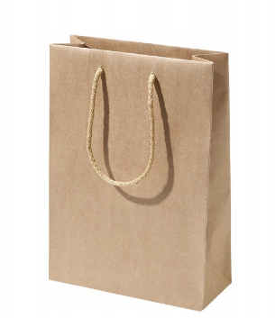
Ilość | 900 SZTUK
- Notes A5 w okładce z ołówkiem
Opis | - Opis: Notes gładki z wykrojnikiem na ołówek, klejony po krótszym boku, min. 50 – max. 60 kartek, z wykrojem na ołówek  - Wymiary: A5  - Materiał:  Okładka – przód i tył karton mat o gramaturze 270 g/m²  Środek – papier offset 90 g/m²  Ołówek – drewniany zakończony gumką  - Kolor:  - notesu: beżowy  - ołówka: naturalny  Zmiana koloru wymaga zgody Zamawiającego.  - Nadruk:  - Okładka – Nadruk na okładce: 4+0  - Środek – wykrój na ołówek na bigowaniu.  - Pozostałe kartki gładkie białe o gramaturze 90 g/m² z nadrukiem 1+0  - Metoda zdobienia: sitodruk  - Obszar zdobienia:  okładka – min. 5 cm ²  środek – min. 2 cm ²  - Logotypy: zostaną przekazane Wykonawcy w dniu podpisania umowy  - Projket: Wykonawca przygotuje projekt z uwzględnieniem materiału przesłanego przez Zamawiającego Wykonawcy. Ostateczny projekt wymaga akceptacji Zamawiającego.  - Konfekcjonowanie: zbiorcze opakowanie kartonowe
Zdjęcie poglądowe | 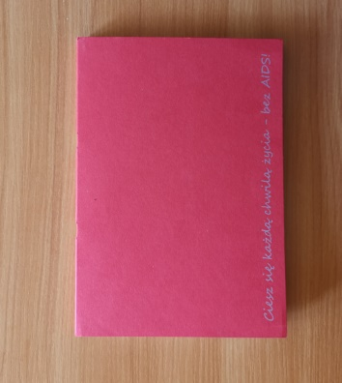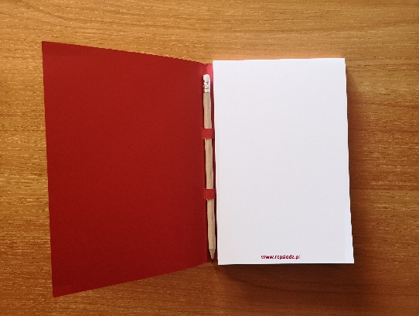
Ilość | - SZTUK
- Brelok z żetonem
Opis | - Opis: Brelok obrotowy z żetonem sklepowym. Rewers żetonu gładki pakowany w jednostkowym kartoniku  - Wymiary breloka: 3,5 cm (+/-0,4 cm) x 0,5 cm (+/-0,1 cm)  - Materiał: metal  - Żeton: brelok posiada wyjmowany metalowy żeton sklepowy  - Kolor:  - brelok – metaliczny/srebrny  - kartonik – czarny  Zmiana koloru wymaga zgody Zamawiającego.  - Metoda zdobienia: grawer laserowy jednostronny  - Obszar zrobienia: ustalony z Wykonawcą na etapie projektowania.  - Logotypy: zostaną przekazane Wykonawcy w dniu podpisania umowy.  - Projekt: Wykonawca przygotuje projekt z uwzględnieniem materiału przesłanego przez Zamawiającego Wykonawcy. Ostateczny projekt wymaga akceptacji Zamawiającego.  - Konfekcjonowanie: jednostkowe opakowanie kartonowe i zbiorcze opakowanie kartonowe
Zdjęcie poglądowe | 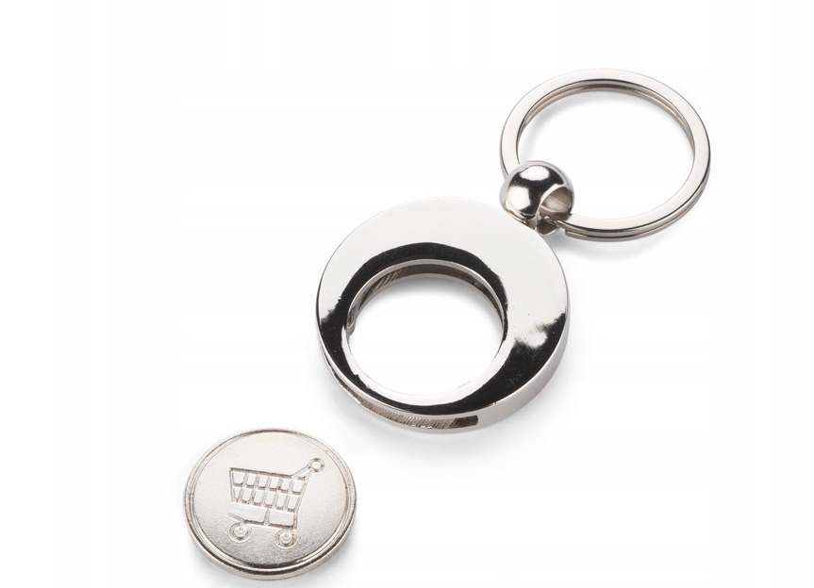
Ilość | - SZTUK

